1. Output

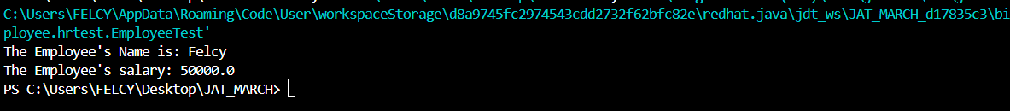

2. Output

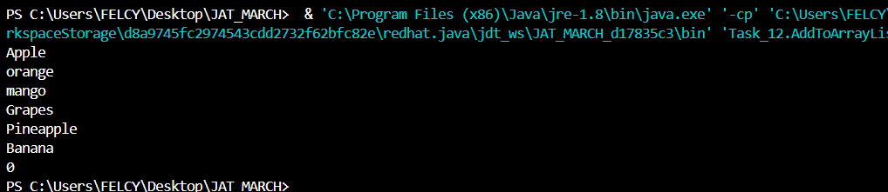

3. Output

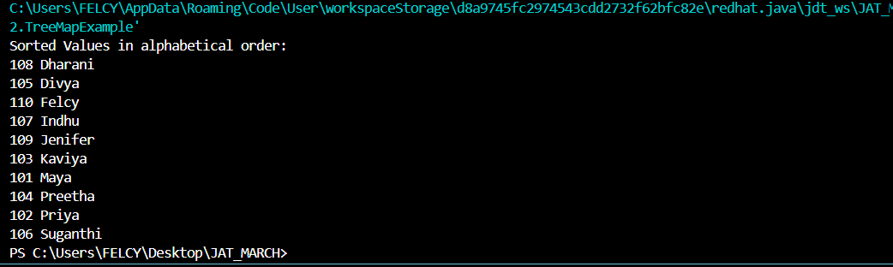

4. Output

